CV

Peter Test
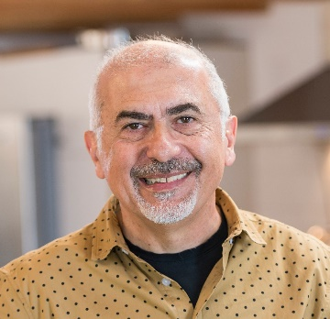

Adresse Testgade 45
3000 Helsingør

Mobil 14 25 14 25
Mail peter@test.dk

Født 1973
Civilstand Gift med Malene
Sammen har vi tre drenge på 22, 16 og 6 år.

Teoretisk baggrund

0000 Buschaufføruddannelsen, TUC
0000 Voksen-HG, Helsingør Handelsskole
0000 Taxakørekort
0000 EFG, Jern og Metal – mekanikerlinjen
Truckcertifikat, AMU Helsingør
0000 10. klasses afgangseksamen, Byskolen, Helsingør

Erhvervsmæssig baggrund

0000- Buschauffør, De Hvide Busser, Helsingør
0000-0000 Selvstændig vognmand, Helsingør
0000-0000 Ansat som taxachauffør hos Helsingør Taxa
0000-0000 Ansat som lagerekspedient hos Importen A/S, Helsingør
0000-0000 Ansat som pakkerimedarbejder hos Brix, Helsingør
0000-0000 Ansat som produktionsmedarbejder hos ISMEN, Kvistgaard

Profil

Ord, som kendetegner mig:
Mødestabil, ordholden, udadvendt, smilende, altid frisk og klar med en kvik bemærkning.

Sprog:
Taler og skriver dansk og tyrkisk. Albansk og makedonsk til husbehov.

Fritid:
Min fritid bruger jeg sammen med min familie. Drengene kører jeg til fodbold og svømning, og når vi har ekstra tid, hygger vi os med brætspil.

